**EXMO. SR. PRESIDENTE DA CÂMARA MUNICIPAL DE SUMARÉ**

Tenho a honra e a satisfação de apresentar a esta egrégia Casa de Leis a presente **MOÇÃO DE CONGRATULAÇÃO E APLAUSOS ao Esporte Clube União Salerno** pela conquistado título de **Campeão Invicto** da Copa Probel 2021.

O Esporte Clube União Salerno disputou à final da Copa Regional Probel de Futebol Amador na última terça-feira 02 de novembro (feriado), partida realizada no Estádio Moises Lucarelli (Estádio da Ponte Preta), local da grande decisão.

O adversário da equipe sumareense foi o Santa Clara da cidade de Hortolândia, onde pelo resultado de **2 a 1** o Esporte Clube União Salerno sagrou-se **CAMPEÃO.** O rubro negro sumareense, comandado pelo catedrático técnico Ronaldo Lima, conseguiu superar os desfalques e segurar a pressão do time hortolandense até o final da partida, conseguindo assim o título tão almejado.

O Esporte Clube União Salerno é primeira equipe de Futebol Amador de Sumaré a ter a oportunidade de disputar uma final de campeonato no Estádio Moises Lucarelli (Estádio da Ponte Preta). Parabéns a toda Diretoria do rubro negro sumareense pelo empenho e dedicação.

“Agradecemos a todos os jogadores e parceiros que acreditaram no nosso trabalho e, com muita luta podemos SIM, conquistar todos nossos objetivos. Muita humildade em primeiro lugar, pé no chão e FÉ”, afirma o técnico Ronaldo Lima.

Por todo o exposto, e considerando que o futebol envolve famílias, amigos, e comunidades, além de exerce um importante papel na sociedade, é que apresentamos a referida **MOÇÃO de Congratulação e Aplausos ao Esporte Clube União Salerno** pela conquista do título de Campeão Invicto da Copa Probel 2021.

Sala das Sessões, 04 de novembro de 2021.

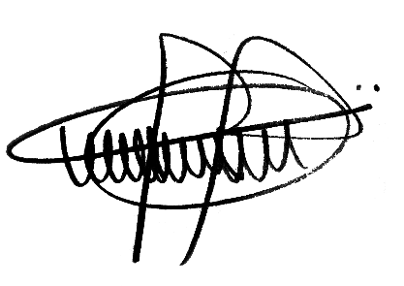

**ANDRE DA FARMÁCIA**

Vereador

Partido Social Cristão